|  |
| --- |
|  |
| **《认知神经科学原理》实验报告** |
|  |
|  |
| **任课教师：马琳** |
| **专业：人工智能** |
| **姓名：冯开来**  **学号：1190201215**  **日期：2022.04.10** |
|  |

### ERPs定义及性质

ERP是Event-related Potentials的简称， 事件相关电位 （详见该词条），是一种特殊的脑诱发电位，通过有意地赋予刺激以特殊的心理意义，利用多个或多样的刺激所引起的脑的电位

事件相关电位（ERP）是一种特殊的脑 诱发电位 ，诱发电位 (Evoked Potentials，EPs)，也称诱发反应 (Evoked Response)，是指给予神经系统 (从感受器到 大脑皮层)特定的刺激，或使大脑对刺激 (正性或负性)的信息进行加工，在该系统和脑的相应部位产生的可以检出的、与刺激有相对固定时间间隔 (锁时关系)和特定位相的生物电反应

### 脑认知功能与ERPs关联关系

ERPs不像普通诱发电位记录神经系统对刺激本身产生的反应，而是大脑对刺激带来的信息引起的反应，反应的是认知过程中大脑的神经电生理改变。

### 认知神经科学实验范式及意义

认知神经科学实验范式：心理学实验范式，心理学变量，脑成像技术

意义：实验范式是心理学，尤其是认知心理学研究难点和精华之所在，认知神经科学是 认知心理学 与 神经科学 的结合，定位为“心智的生物基础”，旨在阐明认知活动的脑机制，即人类大脑如何调用各层次上的组件，包括分子、细胞、脑组织区和全脑去实现各种认知活动。 了解认知神经科学的主要内容和目标取向，对理解人类大脑—心智—行为三者之间的关系至关重要。

1. **听觉Oddball实验及结果分析**

**实验目的及意义：**

Oddball范式是常用的ERP实验范式之一。经典Oddball范式为在一项实验中，随机呈现作用于同一感觉通道的两种刺激，刺激出现的概率有很大差别。概率大者我们称之为标准刺激（standard stimuli），相当于是整个实验中的背景；概率小和偶然出现的刺激则为偏差刺激（deviant stimuli）。因二者物理属性相差很小，偏差刺激如同经常出现的标准刺激发生了偏差，故“标准刺激”与“偏差刺激”因此得名。经典Oddball范式中，偏差刺激出现的概率应通常为20%左右；标准刺激出现的概率通常为80%左右。

在经典Oddball范式中，如果让被试对偏差刺激进行反应，此时偏差刺激就成了靶刺激（target）。故图1-1中的偏差刺激也可代表靶刺激。 2 Oddball范式的应用 Oddball实验范式应用广泛，是产生P300、MMN等与刺激概率差异有关的ERP成分的实验范式。在几十年的应用中，Oddball范式也已产生了许多亚型。

Oddball范式的亚型

（1）在一系列有规律呈现的刺激中，偶然缺失一次刺激，可以关注其引发的电位，范式可用于研究某些感兴趣情况下的习惯化的脑机制等。

（2）将刺激分为三种，其中大概率的刺激呈现概率约为70%，为标准刺激。偏差刺激分为两种，概率都为15%。被试只对一种偏差刺激进行反应。需要反应的刺激是靶刺激，不需要做出反应的刺激是非靶偏差刺激。该范式可用于研究某些感兴趣情况下靶刺激与非靶刺激的关系。

（3）上述亚型中的一种小概率刺激改为新异刺激（novel stimuli）。新异刺激即指一系列具有突然性、未预料性和足够强度的刺激，且各个刺激是不同的，如动物叫声、喇叭声、雷声等。此时新异刺激将会使被试产生朝向反应，并能够诱发出P3a成分。这是研究非随意注意的主要范式。

**实验流程：**

实验共包含两种声音刺激，两种声音刺激除音高外完全相同，两种声音出现的频率不同（高音：低音=1：4）。两种声音随机出现，被试需对两种声音刺激做出不同的按键反应。

**问题：**

* + - 1. 计算标准刺激和偏差刺激对应的准确率以及反应时长，并进行比较和分析；



标准刺激准确率 0.9814

偏差刺激准确率 0.8790

反应时长

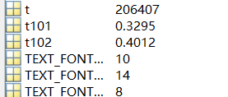

标准刺激反应时长0.3295

偏差刺激反应时长0.4012

可以看出偏差刺激需要较长的反应时间，且准确率略低

* + - 1. 分析标准刺激和偏差刺激对应的ERP差异，并测量幅值、潜伏期差异对应的脑区、电极以及时间；

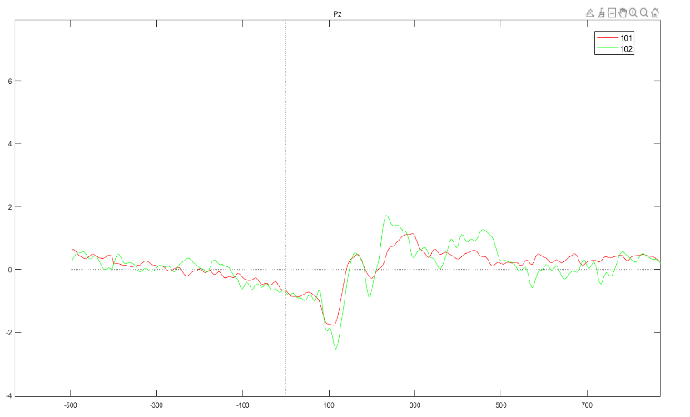

102

最低值及时间：

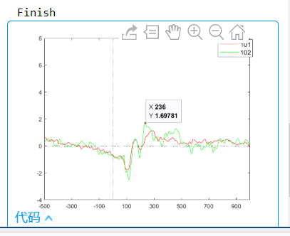

最高值及时间：

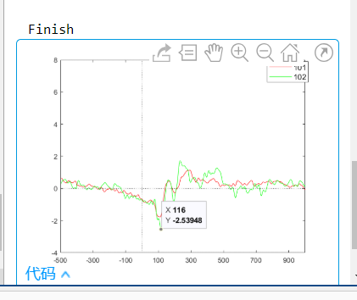

102的幅值大约为4.3

101

最低值及时间

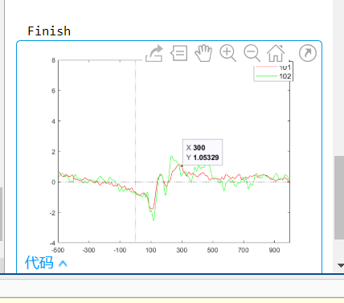

最高值及时间：

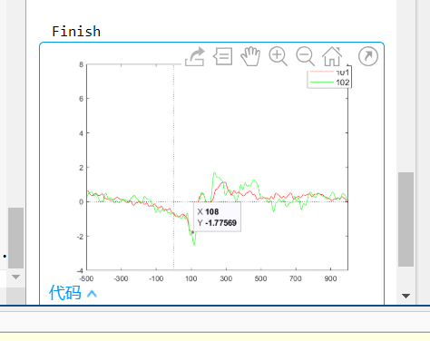

101的幅值大约为2.9

总体来看101的变化偏平稳，而102的变化更陡

* + - 1. 请检索与实验相关5篇文献，综述相关结果。

**[1]** 袁加锦. 双选择Oddball范式在行为冲动及控制功能检测中应用[A]. 中国心理学会.第二十届全国心理学学术会议--心理学与国民心理健康摘要集[C].中国心理学会:中国心理学会,2017:2.  
 摘要：Go/Nogo范式和Stop Signal范式是研究行为冲动性及其控制功能的经典实验范式。在Go/Nogo范式中,被试仅对Go刺激做按键反应而对Nogo刺激不做反应。因此,该范式反映个体行为抑制控制功能的行为学指标过于依赖正确率,并且在提取抑制相关神经活动指标时难以排除运动相关因素的干扰。另一方面,停止信号范式要求通过梯度变化停止信号间隔,以保证被试在大约50%试次成功停止而另外50%试次停止失败,从而计算出反映行为控制功能的停止信号反应时间（stop-signal reaction time, SSRT）。因此该范式损失了准确率指标,并且难以克服Go反应所诱发的神经活动对停止信号所诱发神经激活的污染。鉴于此,我们引入了双选择Oddball范式以期有效控制上述干扰因素,从而获得可灵敏反映行为控制功能的综合性行为指标和神经生理指标。以反应时代价与准确率代价为主要行为学指标,双选择Oddball范式已被证实可以用于三个方面的研究:（1）可以用于行为控制功能的个体差异研究（以性别差异为例）;（2）可以用于研究个体内行为控制的影响因素（以情绪及其强度为例）;（3）可以用于物质成瘾的相关研究（以吸烟成瘾为例）。这提示双选择Oddball范式可以广泛应用于行为控制功能及其影响因素的灵敏测量与干预评估研究中。

**[2] 袁加锦,孟现鑫,杨洁敏,袁逖飞,李红. 双选择oddball范式对行为抑制功能的测量优势:系列行为与脑电研究证据[A]. 中国心理学会.第二十一届全国心理学学术会议摘要集[C].中国心理学会:中国心理学会,2018:2.**

摘要：行为抑制是个体对自身不恰当的、冲动的行为模式的抑制控制.这一功能对于人类的生存适应具有重要意义. Go/Nogo范式和Stop Signal范式（停止信号范式）是研究行为抑制及其认知神经基础的经典实验范式.在Go/Nogo范式中,被试仅对Go刺激做按键反应而对Nogo刺激不做反应.因此,该范式反映个体行为抑制控制功能的行为学指标过于依赖正确率,并且在提取抑制相关神经活动指标时难以排除运动相关因素的干扰.另一方面,停止信号范式要求通过梯度变化停止信号间隔,以保证被试在大约50%试次成功停止而另外50%试次停止失败,从而计算出反映行为抑制控制功能的停止信号反应时间.因此该范式损失了准确率指标,并且难以克服Go反应所诱发的神经活动对停止信号所诱发神经激活的污染.鉴于此,本研究组引入了双选择Oddball范式以期有效控制上述干扰因素,从而获得可灵敏反映行为抑制控制功能的综合性行为指标和神经生理指标.以反应时代价与准确率代价为主要行为学指标,双选择Oddball范式已被证实可以用于3个方面的研究:（ⅰ）可以用于行为抑制控制功能的个体差异研究（以性别差异为例）;（ⅱ）可以用于研究个体内行为抑制控制的影响因素（以情绪及其强度为例）;（ⅲ）可以用于物质成瘾的相关研究（如尼古丁或冰毒成瘾）.这提示双选择Oddball范式可以广泛应用于行为冲动性或冲动行为抑制功能的灵敏测量与干预评估研究中.

**[3] 刘晓婷. 男性吸烟者对香烟相关线索的反应抑制[D].西北师范大学,2016.** 在 摘要：近年来,研究者采用Go/No Go任务和Stop-Signal任务发现,吸烟者对香烟相关线索的反应抑制能力受损。由于Go/No Go任务要求只对Go刺激反应,对No Go刺激并不反应,这样可能导致在该任务中观察到的反应抑制效应已被反应相关加工污染;而Stop-Signal任务中被试可能出现“故意等待”停止信号出现的行为,导致对Go刺激的反应时测量出现偏差。但是,双选择oddball范式可以克服以上这些弱点。因此,本研究采用双选择oddball实验范式,并结合事件相关电位技术,选择香烟相关图片和香烟无关图片作为实验材料,探讨男性吸烟者对香烟相关线索的反应抑制能力。研究一选择61名男性在校大学生作为被试,采用双选择oddball范式从行为层面上考察香烟相关线索对吸烟者反应抑制能力的影响。研究结果发现,两组被试在偏差刺激上的反应正确率显著小于标准刺激上的反应正确率;在偏差刺激上的反应时显著慢于在标准刺激上的反应时。在偏差刺激反应时上,吸烟被试显著慢于正常被试,在标准刺激反应时上两者之间不存在显著性差异。这一研究结果表明,与不吸烟者相比,男性吸烟者对香烟相关线索的反应抑制能力更差。具体表现为,男性吸烟者在香烟相关线索上表现出偏差刺激反应延迟效应的增强。研究二在研究一的基础上,我们采用高时间分辨率的事件相关电位技术（event-related brain potentials,ERPs）,选择40名男性在校大学生作为被试,选用双选择oddball范式系统考察香烟相关线索对男性吸烟者反应抑制能力的影响及其时间特征。研究二中的行为结果与研究一中的结果一致,吸烟被试在香烟相关图片上的反应时显著慢于不吸烟者,两者在香烟无关图片上无显著差异,ERPs结果显示,被试类别与刺激类型的交互作用显著,吸烟组被试的N2和P3平均波幅均显著小于正常被试。在偏差刺激与标准刺激的差异波上,吸烟被试的差异波小于正常被试。本研究发现,香烟相关线索对吸烟者的反应抑制能力存在影响,且与不吸烟者相比,香烟相关线索对吸烟者的高级认知活动,如反应抑制加工过程具有显著不同的影响。

**[4] 韩雪,谭立文,李凌江,王利锋,刘卫青,陈金虹,彭雪梅. 精神分裂症患者Stroop干扰效应与视觉Oddball的事件相关电位研究[A]. 中华医学会(Chinese Medical Association)、中华医学会精神病学分会(Chinese Society of Psychiatry).中华医学会第十一次全国精神医学学术会议、第三届亚洲神经精神药理学术会议论文汇编[C].中华医学会(Chinese Medical Association)、中华医学会精神病学分会(Chinese Society of Psychiatry):中华医学会,2013:1.**

摘要：<正>目的1.探讨精神分裂症患者在不同难易程度的认知任务中行为学与脑电结果的特异性改变;2.结合行为学结果中的反应时与正确率,脑电结果中特定时间段内的平均波幅与波形趋势,分别探讨两种任务中精神分裂症患者认知异常可能的发生阶段;3.同时考虑任务涉及的认知类型与患者认知异常发生的时程,推测精神分裂症所致认知异常的相关大脑区域。方法18例精神分裂症患者与16例正常对照参与实验,使用Stroop和视觉oddball两种共同涉及执行功能的刺激范式进行脑事件相关电位研究,比较两组被试在不同刺激范式下行为学和脑电结果的差异,以及患者不同范式下的脑电改变特点。结果1.行为学结果Stroop范式下,两组被试均表现出颜色干扰效应;患者组的反应时

**[5] 李岳峙,胡勇,任力杰,王悟夷.音调与语音Oddball实验的脑电流源模型分析[J].中国生物医学工程学报,2012,31(02):254-261.**

摘要：采用语音和音调Oddball实验范式,研究大脑离散电流源在靶刺激响应过程中的电流时间过程。采集了健康受试者的64导联脑电数据,建立并比较音调和语音靶刺激ERPs数据的区域源电流模型。结果显示:听觉靶刺激识别的主要神经源包括双侧颞上回和双侧脑岛。音调靶刺激识别引起右侧区域源的N2/P3幅度大于左侧,呈现右偏侧化,其中脑岛的右偏侧化较明显,而语音靶刺激识别引起左侧区域源N2/P3幅度大于右侧,呈现左偏侧化,双侧脑岛和双侧颞上回都出现明显的左偏侧化。研究表明:靶刺激识别这一脑处理过程随刺激模式的不同存在差异,音调靶刺激识别以右侧脑岛和右侧颞上回的激活更强,而语音靶刺激识别以左侧颞上回的激活更强。

1. **脑功能分区认知实验**

**实验目的及意义：**

人脑是人体中枢神经系统的主要器官。它的平均重量约为1.4公斤(约占其体重的2%)，但却控制着所有其他部分的行动，可见人脑的神奇。人脑与其他脊椎动物的大脑有许多相同的特性，包括基本划分为不同的区域。以下将介绍人脑的不同区域以及各个区域的功能作用。

大脑或大脑皮层是人类大脑最前部和最大的部分。它通常与高级大脑功能有关，如意识思考和感觉处理。大脑由两个半球组成，它们通过组成胼胝体的大量神经细胞连接在一起。大脑皮层有高度卷曲的脑沟(沟)和脑回(脊)。如果你能把这些皱纹和脊线展开，你的大脑表面积将达到2500厘米——大约是一个50×50厘米的枕套的大小(Peters & Jones, 1984)

本实验主要帮助大家理解各脑区的功能，初步掌握脑认知研究的方法。

**实验流程：**

实验分为大脑功能分区想象实验、音乐与语音认知实验、言语发音和想象实验。

大脑功能分区想象实验要求被试分别想象不同脑区（额叶、左右颞叶、左右顶叶、枕叶）在活动、在发力；

图像记忆实验要求观看不同的图像并回忆；

音乐与语言认知实验要求被试听音乐和语音；

言语发音和想象实验要求被试根据提示词发音和想象发音

**问题：**

1. 大脑功能分区想象实验中，在想象不同脑区活动时，大脑间活动是否存在差异？请结合实验现象进行说明

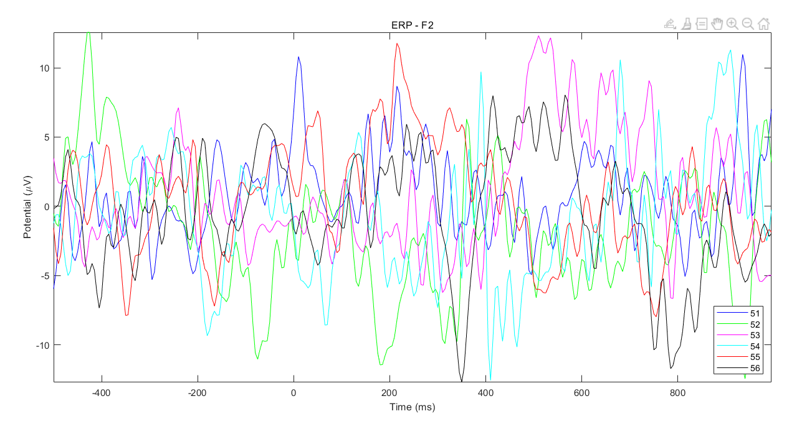

在额叶F2图中可以看到51所代表额叶想象在0时刻有明显的突出

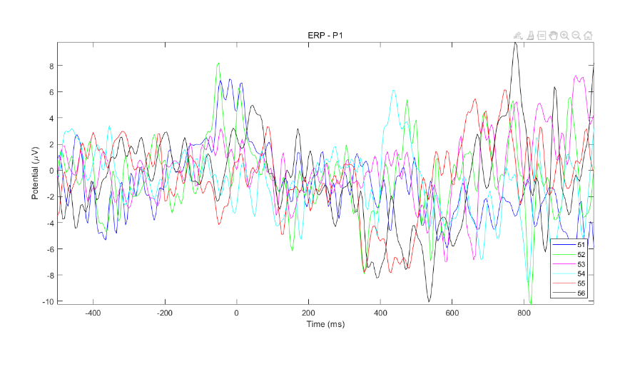

在左顶叶P1图中可以看到52所代表左顶页想像在[-200,0]有明显高峰

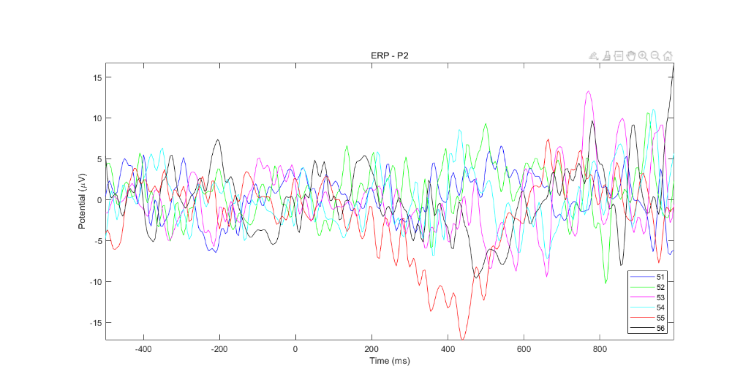

在右顶叶P2图中可以看到53在[0,500]区域均处于高波形

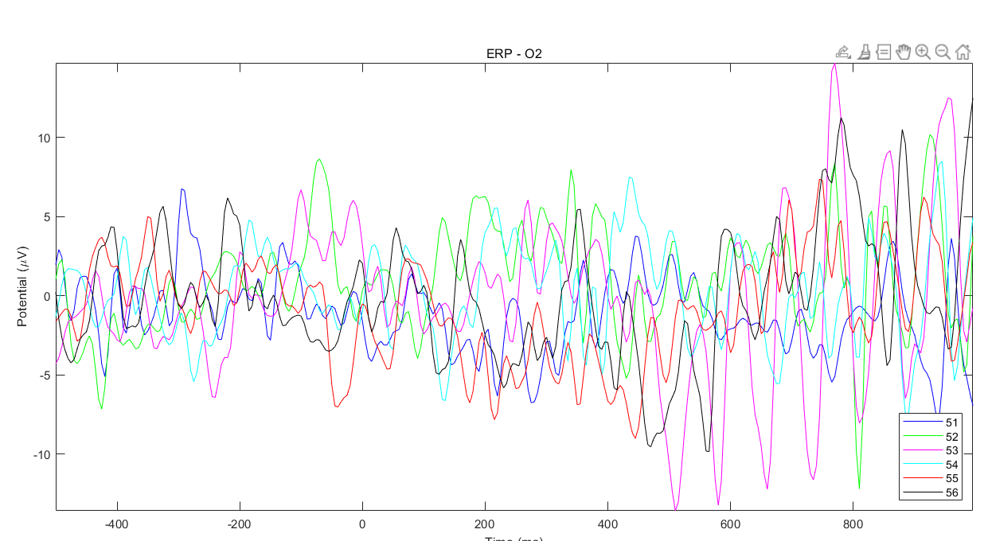

在枕叶O2图可以看到在400区域附近54处于峰值

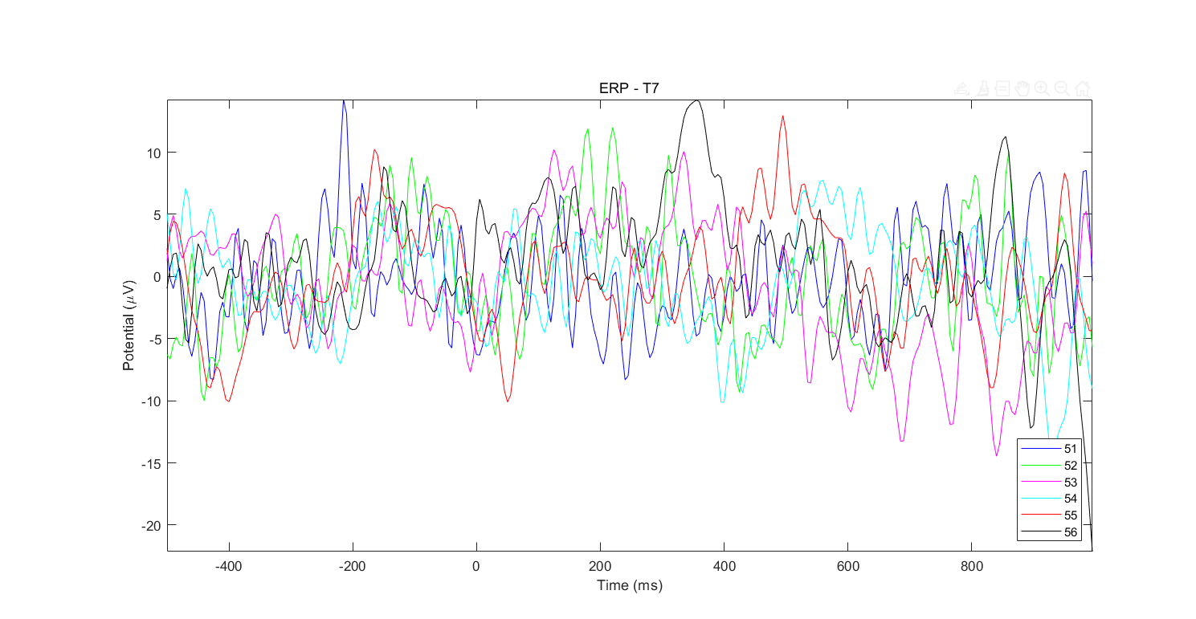

**在左颞叶T7图中可以看到在500区域附近55处于高峰值**

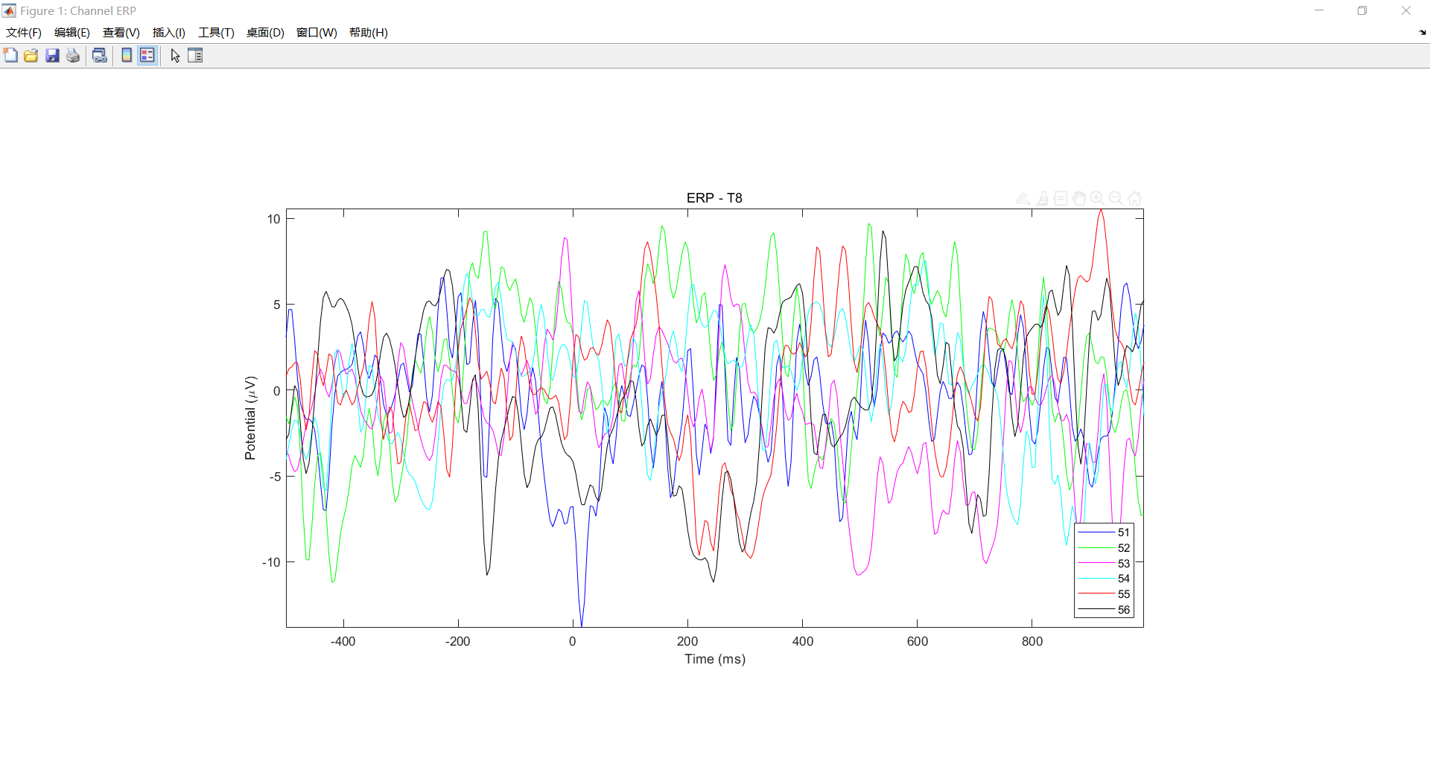

在右颞叶T8图中可以看到56剧烈程度较大

1. 图像记忆实验中，人在进行图像记忆时（实验前半段）主要激活哪些脑区？在回忆过程中（实验后半段）主要激活了哪些脑区？

由图像可以看出：前半段主要激活前颞叶区，这一部分区域主要负责短时的记忆。而在后半段的回忆过程中，每个区域都很活跃，然而在枕叶区的活动更为明显，说明这一块区域主要负责图像的处理：

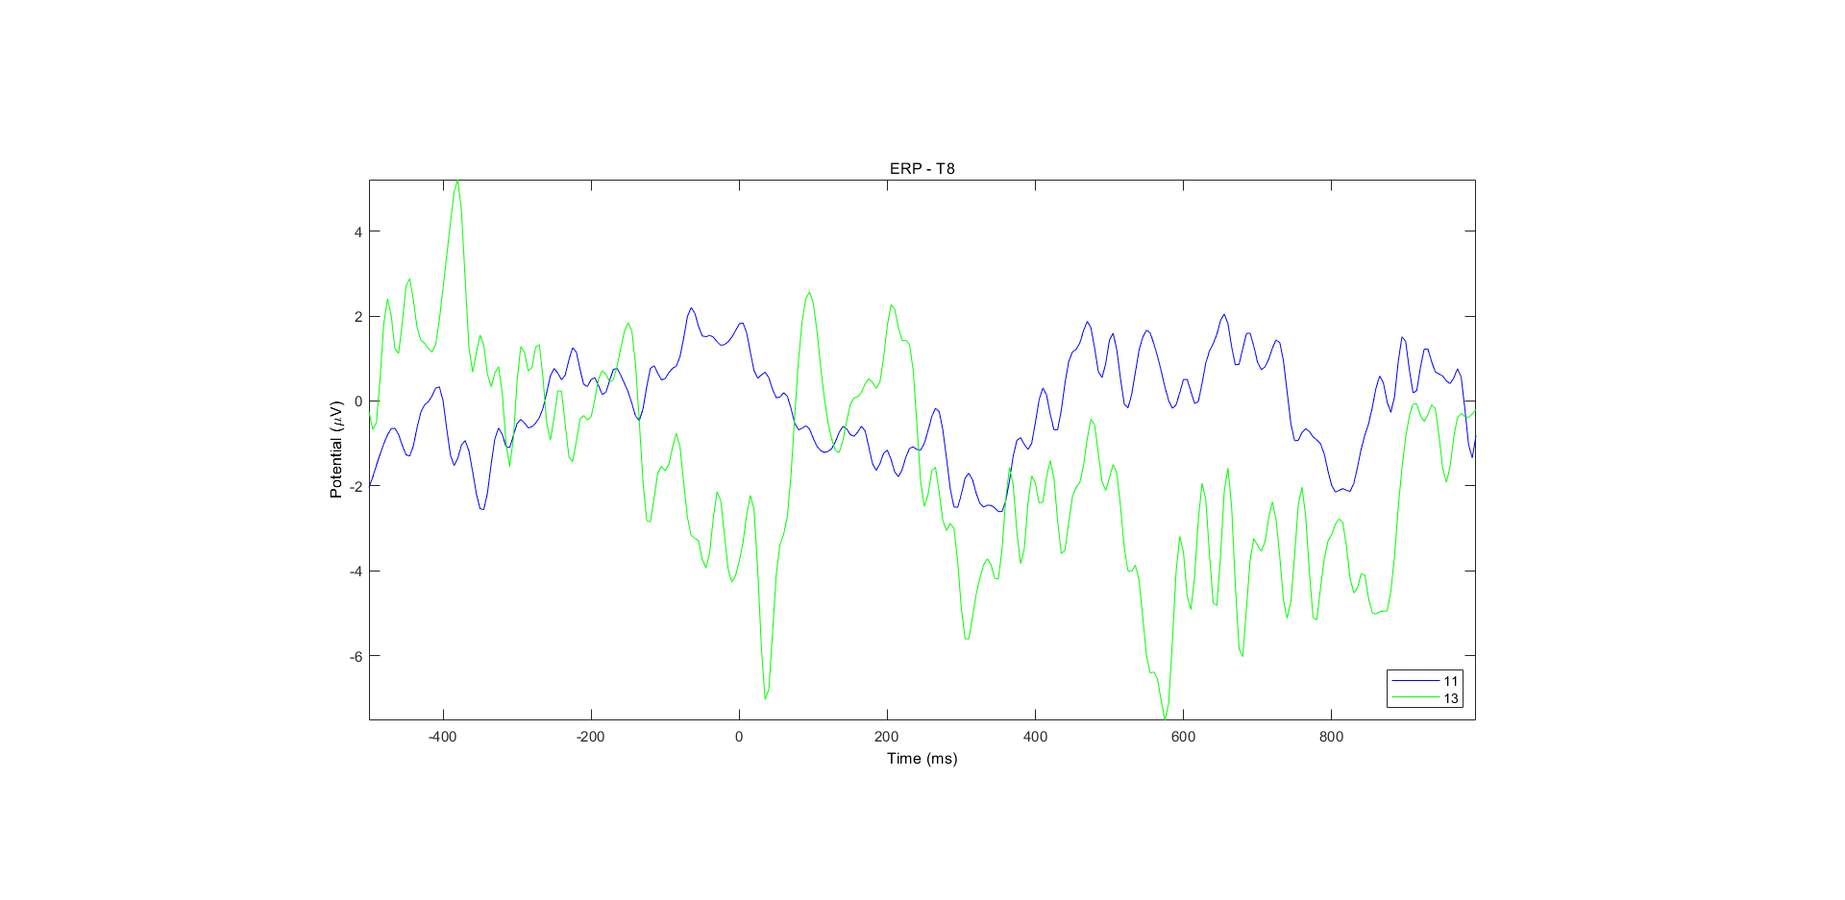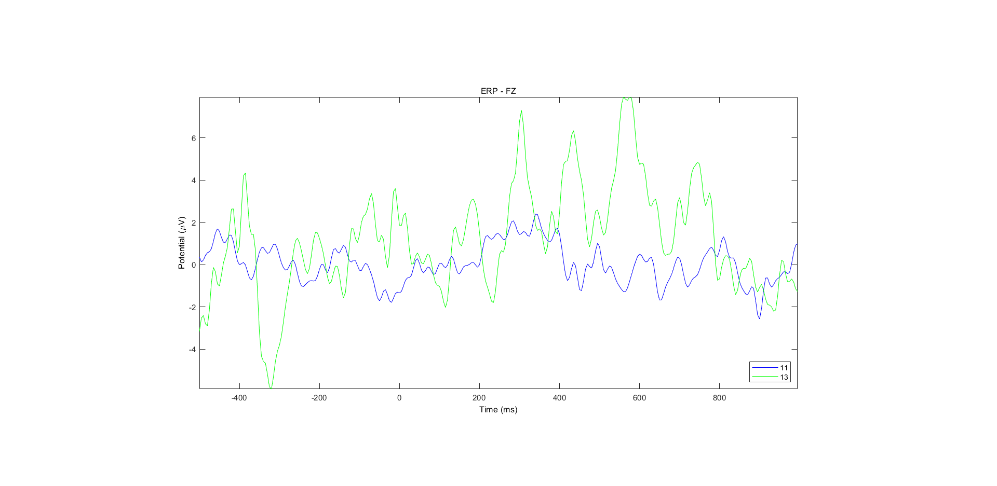

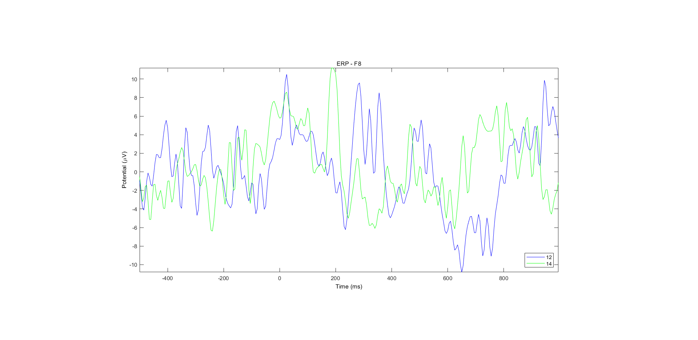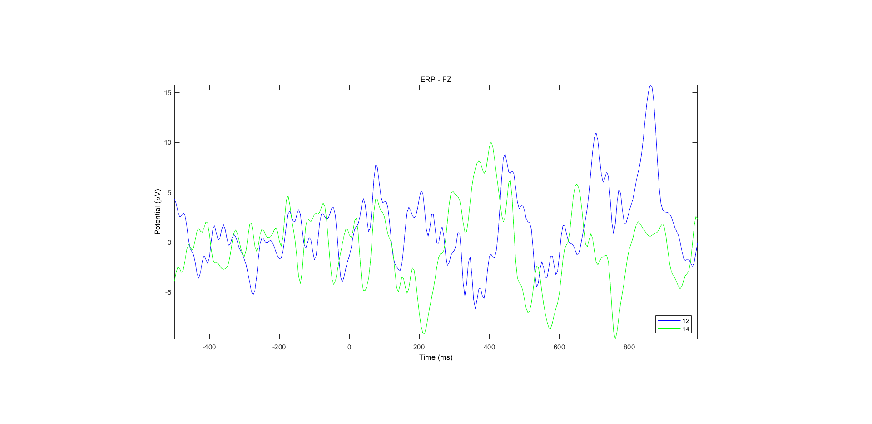

颞叶负责短期记忆

枕叶负责视觉处理

对比可以看出作为回忆在各个脑区中都一直很活跃，而记忆在颞叶处比在枕叶处活跃强度明显增加

1. 人在发音时，哪个脑区、哪个频段活动最为明显？

通过F3研究，左顶叶脑区活动最明显，频段大约在-5μv到5μv：

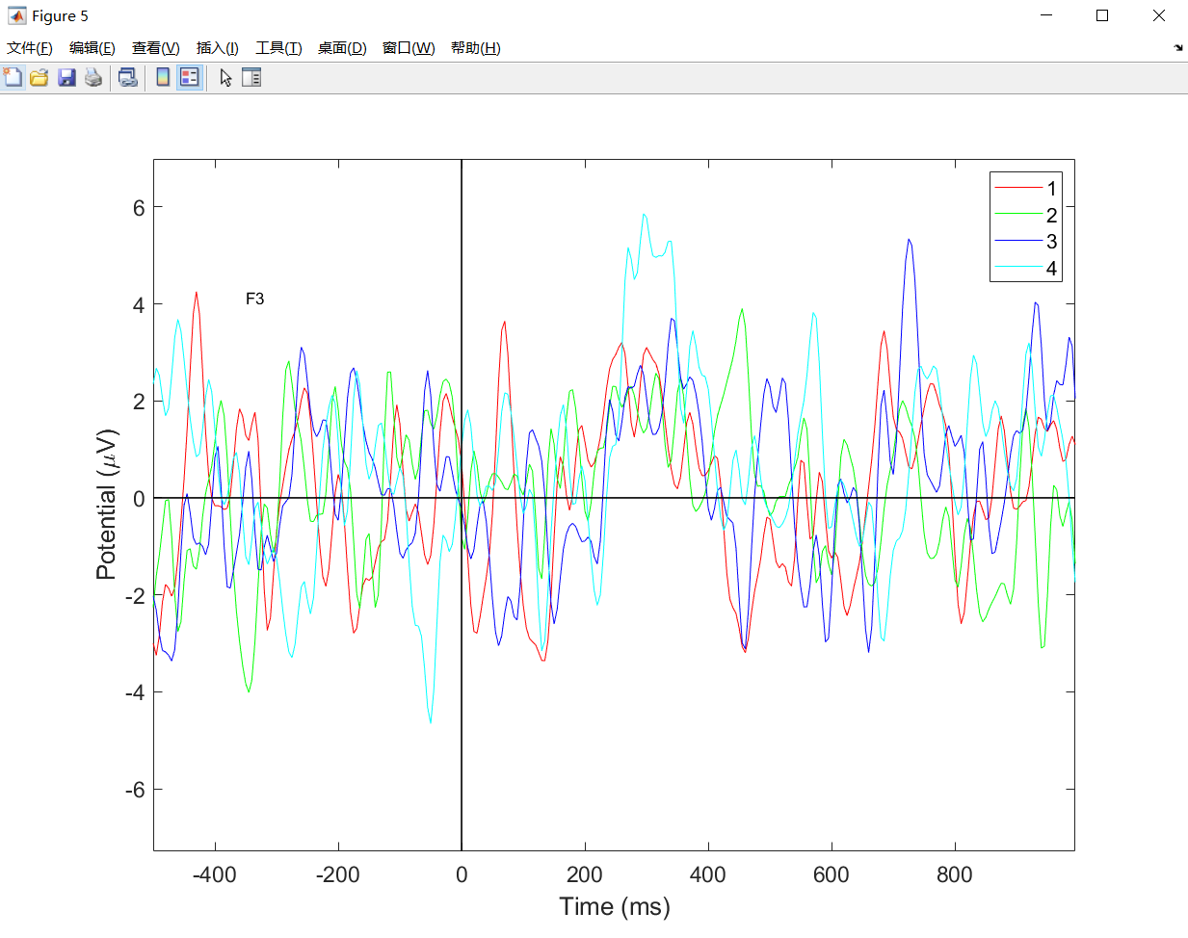

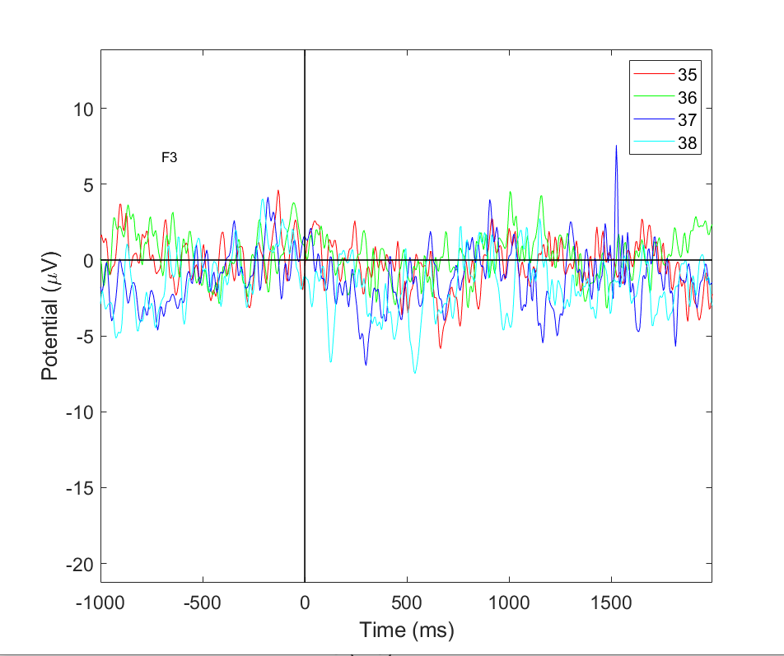

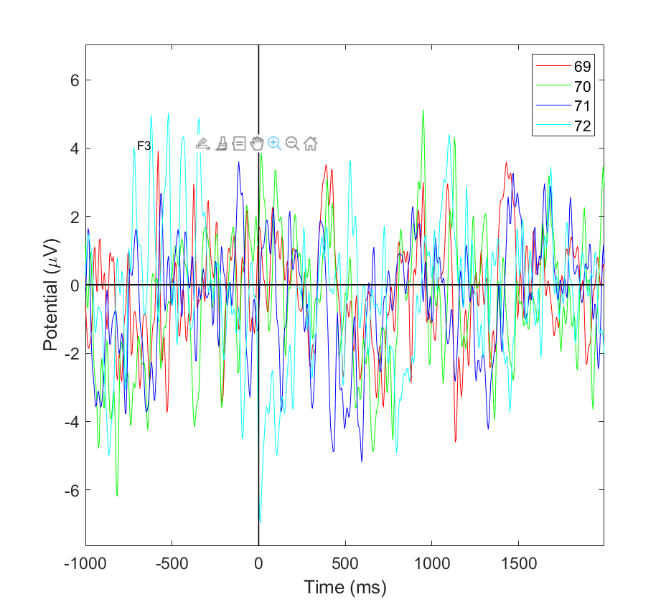

由这两幅图（纵坐标不同，所以表现有差异）可以看出表达语言脑区（额叶）活跃。，且第二次和第三次实验结果相差不大可以证实表达语言与大脑想像表达活跃脑区相同。

1. 请查阅相关文献（不低于3篇，并表明文章出处），总结出大脑音乐加工和语音加工的异同。

**[1]陈雅弘,王锦琰.音乐训练对大脑前注意加工的影响[J].心理科学进展,2019,27(06):1036-1043.**  
前注意加工（pre-attentive processing）是发生在注意之前不依赖于意识的一种认知过程,它反映了大脑对刺激的无意识的、自动的加工。失匹配负波（mismatch negativity, MMN）是研究前注意加工最常用的指标。MMN波幅降低已成为精神分裂症、抑郁症等精神类疾病的重要临床指征。MMN的研究范式主要包括经典oddball范式和多特征范式等。音乐训练对于人脑结构和功能有重要的影响,对于增加灰质体积、改善注意记忆功能都有着显著的功效。音乐训练对MMN也有显著影响,并表现在由各类声音特征构建的范式上。未来研究应进一步比较东西方音乐对MMN的影响,探索更具生态化效度的研究范式,揭示音乐训练对老年人MMN的影响及机制。

**[2] 赵雪薇.国外关于音乐训练影响大脑认知加工的脑成像研究新进展[J].星海音乐学院学报,2016(02):44-49.**

摘要：随着认知神经科学的发展,音乐心理学研究开始借助脑成像技术,如功能性核磁共振成像（f MRI）、事件相关电位（ERP）、脑电图（EEG）、脑磁图（MEG）等,对音乐家与非音乐家在音乐认知加工过程中,大脑皮层激活区域及其功能作用进行测量与比较。此类研究成果为深入研究音乐训练与大脑功能性神经激活之间的潜在联系提供了科学依据,也为今后进一步探寻脑区与其相对应的认知功能之间具有的因果联系及内在神经机制提供前瞻。文章梳理了国外最新的研究成果,并就已有研究中存在的问题进行分析。

**[3] 侯建成,刘昌.国外有关音乐活动的脑机制的研究概述——兼及“莫扎特效应”[J].中央音乐学院学报,2008(01):110-118.**

摘要：随着心理学研究方向逐渐向脑科学这一领域过渡,音乐心理学也出现了向脑科学过渡的趋势。音乐认知加工和情绪加工是音乐听觉心理过程的主要方面。音乐认知加工涉及大脑双侧颞叶、额叶、顶叶和枕叶四块脑区并彼此相互连接,音乐情绪加工主要依赖于边缘系统结构,而这些也是"莫扎特效应"的理论解释基础,即愉悦欢快的音乐刺激了多个脑区的潜在功能,有助于智力行为能力的提高。对音乐听觉的脑机制进行研究有助于发现某些人脑高级心理机能,也能为音乐教育提供一定的理论和实践依据。

**[4]李丽,丁妮,梅磊磊,薛峰,董奇. 音乐训练对大脑和认知发展的影响[A]. 中国心理学会.第十一届全国心理学学术会议论文摘要集[C].中国心理学会:中国心理学会,2007:1.**

摘要：<正>抑郁症是由各种原因引起的以抑郁为主要症状的心境障碍,是一组以抑郁心境自我体验为中心的临床症状群或状态。本研究采用 fMRI 对15名未服药单相抑郁症女性患者与15名条件匹配的正常志愿者的情绪加工进行对比研究。实验过程中,被试观看三类情绪表情（愉快、中性、悲伤）照片,完成面孔匹配任务,同步记录其大脑活动和行为反应。结果发现,正常人识别愉快表情时大脑激活中心在左侧前